ผลการสำรวจความสุข ประจำปี พ.ศ. 2562
คณะนิติศาสตร์ มหาวิทยาลัยอุบลราชธานี
จำนวนประชากร ตอบแบบสำรวจทั้งหมด 7 ราย
ตอบแบบสำรวจสมบูรณ์ 7 ราย
ตอบแบบสำรวจไม่สมบูรณ์ 0 ราย
(ดำเนินการสำรวจข้อมูลระหว่างวันที่ 4 มีนาคม – 17 เมษายน 2562)

ส่วนที่ 1 ข้อมูลทั่วไปจำแนกตามลักษณะทางประชากรและการทำงาน
ตาราง 1: แสดงจำนวนและร้อยละข้อมูลทั่วไปจำแนกตามลักษณะทางประชากรและการทำงาน

ข้อมูลทั่วไปจำแนกตามลักษณะทางประชากรและการทำงาน |  | จำนวน (คน) | ร้อยละ
เพศ | ชาย | 5 | 71.4
 | หญิง | 2 | 28.6
กลุ่มอายุ | 35 - 44 ปี | 4 | 57.1
 | 45 - 54 ปี | 3 | 42.9
จังหวัดที่ท่านอาศัยอยู่ในปัจจุบันเป็นจังหวัดเดียวกับภูมิลำเนาหรือไม่ | ใช่ | 3 | 42.9
 | ไม่ใช่ | 4 | 57.1
ท่านจบการศึกษาสูงสุด ในระดับใด | ปริญญาตรี / เทียบเท่า | 2 | 28.6
 | ปริญญาโท / เทียบเท่า | 3 | 42.9
 | ปริญญาเอก/เทียบเท่า | 2 | 28.6
สถานภาพสมรส | โสด | 2 | 28.6
 | แต่งงานและอยู่ร่วมกัน | 3 | 42.9
 | แต่งงานแต่ไม่ได้อยู่ด้วยกัน | 1 | 14.3
 | อยู่ด้วยกันโดยไม่ได้แต่งงาน | 1 | 14.3
จำนวนบุตร | ไม่มีบุตร | 3 | 42.9
 | บุตร 1 คน | 2 | 28.6
 | บุตร 2 คน | 1 | 14.3
 | บุตร 3-4 คน | 1 | 14.3
ขณะนี้ท่านกำลังตั้งครรภ์หรือไม่ | ไม่ได้ตั้งครรภ์ | 7 | 100.0
งานที่ท่านทำเป็นงานลักษณะใด | งานการเรียนการสอน - สายวิชาการ | 2 | 28.6
 | งานบริหาร - สายวิชาการ | 1 | 14.3
 | งานปฏิบัติการ - สายสนับสนุน | 3 | 42.9
 | งานบริหาร - สายสนับสนุน | 1 | 14.3
ท่านเป็นบุคลากรประเภทใด | ข้าราชการ | 1 | 14.3
 | พนักงานเงินงบประมาณ | 1 | 14.3
 | พนักงานเงินรายได้ | 5 | 71.4
สถานภาพการจ้างงาน | ประจำ | 1 | 14.3
 | ตามสัญญาจ้าง | 6 | 85.7
ระยะเวลาในการทำงานในมหาวิทยาลัย รวมทั้งหมด | ระหว่าง 6 – 9 ปี | 1 | 14.3
 | ตั้งแต่ 10 ปี ขึ้นไป | 6 | 85.7
ตั้งแต่เริ่มทำงานจนถึงปัจจุบัน ท่านลาออก/ ย้าย/ เปลี่ยนงานมาแล้วกี่ครั้ง | ไม่เคยลาออก/ ย้าย/ เปลี่ยนงาน | 1 | 14.3
 | 1-3 ครั้ง | 6 | 85.7
ท่านมีรายได้ต่อเดือน โดยประมาณ  เดือนละเท่าใด | 20,001 – 30,000 บาท | 4 | 57.1
 | 30,001 – 40,000 บาท | 1 | 14.3
 | 50,001 – 100,000 บาท | 2 | 28.6

ส่วนที่ 2 ค่าคะแนนความสุขเฉลี่ยจำแนกตามรายมิติ
ตาราง 2: แสดงค่าคะแนนความสุขเฉลี่ยจำแนกตามรายมิติ
ค่าคะแนนความ  สุขเฉลี่ย | สุขภาพดี | ผ่อนคลายดี | น้ำใจดี | จิตวิญญาณดี | ครอบครัวดี | สังคมดี | ใฝ่รู้ดี | สุขภาพเงินดี | การงานดี | ความสุขภาพรวม
คณะนิติศาสตร์  มหาวิทยาลัยอุบลราชธานี  (7 คน) | 54.3  Happy | 37.9  Unhappy | 60.0  Happy | 57.1  Happy | 66.7  Happy | 47.6  Unhappy | 72.6  Happy | 48.2  Unhappy | 43.3  Unhappy | 54.2  Happy

รูป 1: กราฟแท่งแสดงค่าคะแนนความสุขเฉลี่ยจำแนกตามรายมิติ
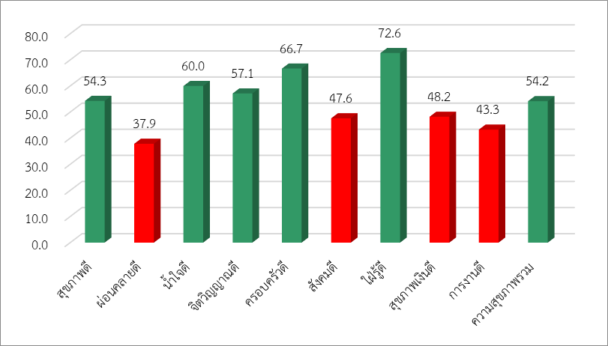

เกณฑ์ค่าเฉลี่ยคะแนนความสุข
คะแนนเฉลี่ยระหว่าง 0.00 – 24.99 Very Unhappy
สะท้อนให้เห็นว่า บุคลากรในองค์กรอยู่ในระดับ “ไม่มีความสุขเลย”
ตัวท่านเองและผู้บริหารต้องร่วมมือกัน ดำเนินการพัฒนาสร้างเสริมความสุขอย่างเร่งด่วน
คะแนนเฉลี่ยระหว่าง 25.00 – 49.99 Unhappy
สะท้อนให้เห็นว่า บุคลากรในองค์กรอยู่ในระดับ “ไม่มีความสุข”
ตัวท่านเองและผู้บริหารต้องร่วมมือกัน พัฒนาสร้างเสริมความสุขอย่างจริงจัง
- คะแนนเฉลี่ยระหว่าง 50.00 – 74.99 Happy
สะท้อนให้เห็นว่า บุคลากรในองค์กรอยู่ในระดับ “มีความสุข”
ตัวท่านเองและผู้บริหารต้องร่วมมือกัน สร้างเสริมและสนับสนุนให้มีความสุขยิ่งขึ้นต่อไป
- คะแนนเฉลี่ยระหว่าง 75.00 – 100.0 Very Happy
สะท้อนให้เห็นว่า บุคลากรในองค์กรอยู่ในระดับ “มีความสุขมาก”
ตัวท่านเองและผู้บริหารต้องร่วมมือกัน สร้างเสริมและสนับสนุนให้บุคลากรทุกคนมีความสุขอย่างต่อเนื่องและยั่งยืน รวมทั้งร่วมมือกัน สร้างเสริมองค์กรของท่าน ให้เป็น “องค์กรต้นแบบสร้างสุข” เพื่อเป็นแบบอย่าง “องค์กรที่มีการปฏิบัติที่เป็นเลิศ: Best Practice”

ส่วนที่ 3 ปัจจัยที่ส่งผลต่อความผูกพันของบุคลากร

ตาราง 3: แสดงค่าเฉลี่ยและค่าเบี่ยงเบนมาตรฐานข้อมูลปัจจัยที่ส่งผลต่อความผูกพันของบุคลากร

หัวข้อ | ค่าเฉลี่ย (คะแนนเต็ม 5) | ค่าเบี่ยงเบนมาตรฐาน (S.D.)
- ความผูกพัน | 2.92 | .949
- SAY | 2.62 | .848
- STAY | 2.67 | .981
- STRIVE | 3.48 | 1.168

ความผูกพันของบุคลากร ประกอบด้วย 9 ข้อ ดังนี้
ตัวชี้วัด | มิติ
- ท่านจะแนะนำญาติ/ เพื่อน/ คนรู้จักมาทำงานที่องค์กรนี้ | SAY
- หากมีใครกล่าวถึงองค์กรในทางที่ไม่เหมาะสม ท่านจะปกป้ององค์กรของท่านหรือไม่
- ท่านภาคภูมิใจที่ได้เป็นพนักงาน/ บุคลากรขององค์กร/ ได้ทำงานในองค์กรนี้
- ขณะที่ทำงานอยู่ในองค์กรนี้ หากท่านมีโอกาสได้ศึกษาต่อและเมื่อสำเร็จการศึกษาแล้ว ท่านจะทำงานต่อหรือว่าลาออก | STAY
- ถ้าท่านมีโอกาสเปลี่ยนสถานที่ทำงาน หรือองค์กรอื่นชวน/ติดต่อไปทำงาน ท่านพร้อมที่จะไประดับใด
- ท่านรู้สึกเป็นเจ้าของร่วมขององค์กรที่ท่านทำงานในปัจจุบัน
- ท่านทุ่มเททำงานเพื่อประโยชน์ขององค์กรของท่าน | STRIVE
- ท่านเป็นคน คิดใหม่ ทำใหม่ เพื่อสร้างความก้าวหน้าให้กับองค์กรของท่าน
- ในแต่ละวัน ท่านทำงานอย่างมีเป้าหมาย

ส่วนที่ 4 ภาวะผู้นำระดับสูง
ตาราง 4: แสดงค่าเฉลี่ยและค่าเบี่ยงเบนมาตรฐานของภาวะผู้นำระดับสูง
ท่านเห็นด้วยกับข้อความต่อไปนี้มากน้อยเพียงใด | ค่าเฉลี่ย | ค่าเบี่ยงเบนมาตรฐาน (S.D.)
- ผู้นำระดับสูงสามารถสื่อสารให้บุคลากรเข้าใจทิศทางและเป้าหมายขององค์กรได้อย่างชัดเจน | 2.29 | .951
- ผู้นำระดับสูง.สามารถบริหารงานเพื่อให้บรรลุเป้าหมายขององค์กรได้อย่างดี | 2.00 | 1.000
- ผู้นำระดับสูงสามารถจัดการกับปัญหาต่างๆ ในเชิงรุก | 1.86 | .690
- ผู้นำระดับสูงเปิดโอกาสให้บุคลากรติดต่อสื่อสารในการให้ข้อมูลหรือแสดงความคิดเห็นได้อย่างสะดวก | 1.86 | .900
- ผู้นำระดับสูงคำนึงถึงความอยู่ดีมีสุขของบุคลากร | 1.71 | .488
- ผู้นำระดับสูงใช้เทคโนโลยีใหม่เป็นก้าวต่อไปในการปฏิบัติงาน | 2.29 | 1.113
- ผู้นำระดับสูงเป็นต้นแบบของบุคลากร | 2.14 | .900
- โดยรวมท่านมีความเชื่อถือไว้วางใจในผู้นำระดับสูง | 2.00 | 1.000
รวม | 2.02 | .734

